PL1 Ingeniería del Software

Álvaro Camacho Martín: 48083824R

Miguel Torres Ruiz: 02791388Q

Documento de Especificación de Requisitos del sistema informático de la empresa DIVIERTE según el estándar IEE830.

**Índice**

1. Introducción 3

1.1. Propósito 3

1.2. Ámbito del Sistema 3

1.3. Definiciones, Acrónimos y Abreviaturas 4

1.4. Referencias 4

1.5. Visión general del Documento 5

2. Descripción General 5

2.1. Perspectiva del Producto 5

2.2. Funciones del Producto 5

2.3. Características de los Usuarios 6

2.4. Restricciones 6

2.5. Suposiciones y Dependencias 7

2.6. Requisitos Futuros 7

3. Requisitos Específicos 8

3.1. Interfaces Externas 8

3.2. Funciones 8

3.3. Requisitos de rendimiento 9

3.4. Restricciones de diseño 9

3.5. Atributos del sistema 10

3.6. Otros requisitos 10

4. Apéndices 11

4.1. Casos de Uso 11

4.2. Diagrama de Secuencias 20

4.3. Diagrama de Clases 20

4.4. Modelo de estados para el objeto “presupuesto” 21

4.5. Conclusiones 21

# Introducción

## Propósito

El objetivo de este documento es explicar el funcionamiento del sistema, especificar los requisitos, y servir de guía a cualquier usuario de la aplicación, tanto a clientes como administradores o gestores. Este documento está dirigido a los desarrolladores de software, gerentes de proyectos y otros interesados en el desarrollo del sistema de gestión de eventos para DIVIERTE. Además, ofrece instrucciones para creadores y programadores en el desarrollo del sistema. Se ha realizado siguiendo los criterios del estándar IEE830.

## Ámbito del Sistema

El sistema se encargará de la gestión de eventos para DIVIERTE, una empresa dedicada a la gestión de eventos y proveedores. Permite a los clientes ver la información de sus eventos, seleccionar proveedores de los que quieran obtener presupuesto, ver los presupuestos recibidos de proveedores para finalmente elegir los que prefieran. Los empleados podrán dar de alta y modificar los datos relativos a los clientes y los eventos que hayan encargado, asignar proveedores y sus respectivos presupuestos.

El sistema permitirá a los empleados modificar el presupuesto en cualquier momento antes de que lo acepte el cliente y sea definitivo. Una vez finalizado el evento, los empleados emitirán facturas proforma en base a lo presupuestado, que tras el visto bueno de un director se convertirá en definitiva. Esta aplicación ayudará a los siguientes actores:

Clientes: serán los interesados en contratar los servicios de DIVIERTE, seleccionarán los proveedores de eventos que deseen y pagarán las facturas.

Empleados: podrán modificar el presupuesto del cliente en cualquier momento. Emitirán facturas proforma. Podrán gestionar los datos de los clientes y darlos de alta/baja.

Directores: darán el visto bueno a las facturas y las podrán hacer definitivas

## Definiciones, Acrónimos y Abreviaturas

**-DIVIERTE:** nombre de la empresa.

**-Clientes:** usuarios del sistema que contratan los servicios de DIVIERTE.

**-Empleados:** usuarios del sistema que gestionan los eventos de la empresa.

**-Directores:** usuarios del sistema con todas las funciones de los empleados y permisos adicionales.

**-Proveedores:** empresas que proporcionan servicios para los eventos de DIVIERTE.

**-Presupuesto:** documento que detalla los costos de los servicios de los proveedores para un evento.

**-Factura proforma:** documento emitido por los empleados en base al presupuesto antes de su aceptación por el cliente.

**-Factura definitiva:** documento emitido por los empleados después de la aceptación del presupuesto por el cliente.

**-Identificador:** nombre de usuario para acceder al sistema.

**-Contraseña:** clave para acceder al sistema.

**-Base de Datos:** colección de datos interrelacionados con el objetivo de integrar y compartir almacenados para su posterior uso.

**-Internet:** Es un método de interconexión descentralizada de redes de computadoras implementado en un conjunto de protocolos denominado TCP/IP.

**- Permiso:** Parámetro que especifica si su usuario dispone de acceso a una determinada función del sistema.

## Referencias

Este documento presenta el formato de Especificación de Requisitos Software (ERS) según la última versión del estándar IEEE 830. Según IEEE, un buen Documento de Requisitos, pese a no ser obligatorio que siga estrictamente la organización y el formato dados en el estándar 830, si debiera incluir, de una forma o de otra, toda la información presentada en dicho estándar. El estándar de IEEE 830 no está libre de defectos ni de prejuicios, y por ello ha sido justamente criticado por múltiples autores y desde múltiples puntos de vista, llegándose a cuestionar incluso si es realmente un estándar en el sentido habitual que tiene el término en otras ingenierías. El presente documento no pretende pronunciarse ni a favor ni en contra de unos u otros: tan solo reproduce, con propósitos fundamentalmente docentes, cómo se organizaría un Documento de Requisitos según el estándar IEEE 830

## Visión general del Documento

En este documento se llevará a cabo el proceso de requisitos y análisis para el desarrollo de un Sistema Informático de Organización y Gestión de Eventos, que será desarrollado, instalado y mantenido para la empresa DIVIERTE. El sistema estará dirigido a los clientes que contratan los servicios, a los empleados de DIVIERTE y a los directores de la compañía, cada uno de los cuales tendrá un conjunto de funciones disponibles y sus propias reglas de acceso. El objetivo principal del sistema es proporcionar a los empleados la funcionalidad para gestionar los diferentes eventos que se contraten y a los clientes de contratarlos.

# Descripción General

## Perspectiva del Producto

El Sistema Informático de Organización y Gestión de Eventos es un sistema web que permite a los clientes, empleados y directores de DIVIERTE gestionar los distintos eventos de la empresa. El sistema debe ser fácil de usar y cumplir con toda la legislación aplicable en España, especialmente en lo que respecta a la seguridad y la protección de datos.

## Funciones del Producto

El sistema será independiente de cualquier otro producto. Teniendo en cuenta que el objetivo del sistema es proporcionar a los empleados funcionalidad para gestionar los eventos deberá tener las siguientes funciones ya mencionadas anteriormente:

Dar de alta y modificar los datos de los clientes y los eventos que hayan encargado.

Asignar proveedores y sus presupuestos.

Los clientes podrán ver información de su evento, seleccionar los proveedores de los cuales quieren obtener presupuesto, ver los presupuestos recibidos y poder elegir el que prefiera.

Los empleados podrán modificar el presupuesto antes de que el cliente lo acepte. Cuando el evento finalice los empleados emiten facturas proforma según el presupuesto. El director podrá dar el visto bueno a las facturas y se harán definitivas. Los directores tendrán todas las funciones de los empleados.

El cliente podrá elegir el método de pago y la posibilidad de imprimir la factura.

El sistema tendrá un método de validación de usuarios.

## Características de los Usuarios

**Clientes:** Tienen conocimientos básicos de informática y navegación web. No podrán acceder a todas las funcionalidades del sistema. Usarán la aplicación desde dispositivos móviles u ordenadores. En cualquier caso, utilizaran la web.

**Empleados:** Tienen conocimientos avanzados en informática y en el sistema. Podrán acceder a todas las funciones del sistema, excepto dar el visto bueno a las facturas. Usarán la aplicación desde la web de los ordenadores de la empresa (red local).

**Directores:** Tienen conocimientos avanzados en informática y en el sistema, y además conocimientos suficientes para valorar correctamente la validez de una factura. Tendrán acceso a todas las funciones del sistema.Usarán la aplicación desde la web en ordenadores de la empresa.

## Restricciones

El sistema deberá satisfacer las necesidades de todos sus usuarios, proporcionando una interfaz agradable, fácil de usar y consistente.

Todos los usuarios del sistema (clientes, empleados y directores) deberán tener un identificador y contraseña para acceder al sistema. Además, el sistema deberá validar cada usuario y permitir o denegar el acceso a las operaciones descritas en función del grupo al que pertenezca.

El Sistema Informático debe cumplir con toda la legislación aplicable en España, incluyendo aspectos críticos de seguridad y protección de datos.

El sistema deberá mostrar el logo de la compañía en todas las pantallas. Además, la interfaz deberá seguir la política de imagen corporativa de DIVIERTE.

El sistema debe disponer de una aplicación web que permita a sus distintos usuarios operar por ordenador, tableta o teléfono móvil.

Cada grupo de usuarios tendrá un conjunto de funciones disponibles, así como sus propias reglas de acceso. Los empleados y directores tendrán acceso a más funciones que los clientes, y los directores tendrán acceso a todas las funciones permitidas para los empleados y clientes.

El cliente deberá elegir entre dos medios de pago, efectivo o transferencia, después de recibir la factura correspondiente.

El lenguaje de programación a utilizar será indiferente.

Se requiere un mínimo de conocimientos para poder acceder a la posición de empleado o director en el entorno del sistema.

Estas restricciones deberán ser tenidas en cuenta durante el diseño, desarrollo e implementación del sistema de Organización y Gestión de Eventos de DIVIERTE.

## Suposiciones y Dependencias

El sistema supone que habrá suficientes proveedores incluidos en la base de datos del sistema para cubrir la demanda de los clientes.

El sistema supone que existe al menos un director y un empleado para llevar a cabo la gestión.

El sistema supone que la información proporcionada por los clientes es correcta, precisa y completa, ya que la gestión de los eventos depende de la información proporcionada.

El sistema depende de una conexión a internet estable y segura para evitar problemas con la integridad o seguridad de la información.

El sistema depende de que se cumpla toda la legislación vigente aplicable en España.

El sistema depende de que las facturas sean comprobadas por un director para poder considerarse definitivas y poder llevar a cabo los respectivos eventos.

El sistema depende de la existencia de trabajadores que realicen el correcto mantenimiento de la aplicación, además de actualizaciones y comprobaciones de seguridad.

El sistema depende de un dispositivo compatible y actualizado, con suficientes recursos para hacer funcionar el sistema.

Se da por hecho que el sistema sólo se va a utilizar dentro del país (España). Para expandirse a otros países sería necesario disponer de diferentes páginas con otros idiomas y siguiendo la legislación del país.

## Requisitos Futuros

Algunos requisitos futuros que se podrían considerar para el sistema de DIVIERTE incluyen:

* Incorporación de funciones de seguimiento y valoración de usuarios para mejorar la gestión de los eventos futuros.
* Integración con las redes sociales para la promoción de los servicios de DIVIERTE.
* Integración de un sistema de mensajería para poder comunicarse de forma directa con los proveedores sin necesidad de salir de la aplicación.
* Posibilidad de iniciar sesión con los parámetros biométricos del dispositivo en el que se use la aplicación (huella dactilar, sensor de ojos…) o con la tarjeta de empleado de DIVIERTE.
* Incorporar un historial de los eventos que ha contratado un cliente.
* Incorporación de un apartado para colgar imágenes de los eventos organizados por la empresa para atraer a más clientes.
* Incorporación de métodos de pago más rápidos y eficientes (Apple Pay, Google Pay, Bizum…)
* Incorporación de sistema de fidelización con puntos canjeables por regalos.
* Crear aplicación móvil descargable en las tiendas digitales (App Store o Google Play).

Estos son algunos ejemplos de posibles requisitos futuros que podrían surgir para el sistema de DIVIERTE. La identificación y actualización de los requisitos es clave para garantizar que el sistema se adapta a las necesidades de los usuarios y evolucione con el tiempo.

# Requisitos Específicos

## Interfaces Externas

Interfaz del cliente: tendrá varias opciones; ver la información de los eventos contratados, selección de proveedor para obtener presupuestos, ver los presupuestos recibidos y poder seleccionar uno.

Interfaz del empleado: su interfaz se compone de las siguientes opciones; en la gestión de usuarios se podrá dar de alta, baja y modificar los datos de los clientes. Además podrán visualizarse sus eventos y modificar los presupuestos. Tendrá la opción de emitir facturas.

Interfaz del director: su interfaz incluirá todas las opciones del empleado, añadiendo la opción de visualizar las facturas y hacerlas definitivas.

## Funciones

El sistema deberá permitir a los empleados gestionar los diferentes eventos que se llevan a cabo. Esto incluye la capacidad de dar de alta y modificar los datos de los eventos, asignar proveedores y presupuestos y emitir facturas.

Los empleados deben ser capaces de asignar proveedores a los eventos y asignarles un presupuesto.

Los clientes podrán ver los proveedores disponibles y seleccionar de cuales necesitan obtener un presupuesto.

El sistema debe permitir a los empleados dar de alta y modificar los datos de los clientes.

El sistema debe permitir a los empleados modificar los presupuestos en cualquier momento antes de que sean aceptados por el cliente.

Los empleados deberán emitir facturas proforma en base a lo presupuestado, que luego deben ser aprobadas por los directores antes de ser convertidas en definitivas.

Los clientes deben ser capaces de elegir entre pago en efectivo o transferencia bancaria.

Los clientes accederán al sistema utilizando un identificador y una contraseña. El sistema validará la identidad de cada usuario y permitir o denegar el acceso a las operaciones en función del grupo al que pertenezca.

El sistema tendrá una aplicación web que permitirá a los usuarios acceder a través de cualquier dispositivo compatible.

El sistema debe cumplir con todas las leyes y regulaciones aplicables en España, incluyendo las relacionadas con seguridad y protección de datos.

## Requisitos de rendimiento

El sistema debe responder a las solicitudes de los usuarios en un tiempo máximo de 5 segundos.

El sistema debe ser capaz de manejar un mínimo de 100 solicitudes simultáneas sin afectar al rendimiento de forma significativa.

El sistema debe ser capaz de manejar un mínimo de 1000 eventos y 10000 clientes en la base de datos sin afectar significativamente al rendimiento.

El sistema debe garantizar un tiempo de actividad mínimo del 99%.

La interfaz de usuario debe ser fácil de usar para mejorar la rapidez de los movimientos del usuario y el mantenimiento.

El sistema debe estar diseñado para minimizar la cantidad de interacciones necesarias para completar una tarea y reducir el tiempo total necesario para completar una tarea.

## Restricciones de diseño

El sistema debe estar desarrollado utilizando tecnologías web para asegurar la accesibilidad y compatibilidad con diferentes dispositivos.

El sistema debe ser compatible con los navegadores web más utilizados, por ejemplo, Chrome, Firefox, Safari…

La interfaz de usuario debe ser intuitiva y fácil de usar para reducir la carga cognitiva y mejorar la eficiencia del usuario.

La interfaz debe seguir la política de imagen corporativa de la empresa, incluyendo el logo de la compañía en todas las pantallas.

## Atributos del sistema

**Fiabilidad:** el sistema debe ser altamente confiable, ya que es crítico para la empresa, y debe estar disponible para los usuarios en todo momento.

**Usabilidad:** el sistema debe ser fácil de usar y tener una interfaz intuitiva, ya que será utilizado por diferentes tipos de usuarios con diferentes niveles de habilidades informáticas.

**Mantenibilidad:** el sistema debe ser fácil de mantener y actualizar, con un código bien documentado y estructurado, ya que la empresa puede necesitar modificar o agregar nuevas características en el futuro.

**Seguridad:** el sistema debe cumplir con todas las regulaciones de seguridad y protección de datos aplicables en España y garantizar que solo los usuarios autorizados tengan acceso a la información del sistema.

**Portabilidad:** el sistema debe ser portátil y funcionar en diferentes dispositivos, incluidos ordenadores, tabletas y teléfonos inteligentes para que los usuarios puedan utilizar cualquier dispositivo para acceder al sistema.

**Escalabilidad:** el sistema debe ser escalable para manejar un aumento en el número de usuarios y eventos gestionados por DIVIERTE.

**Rendimiento:** el sistema debe ser capaz de manejar grandes volúmenes de datos y transacciones simultáneamente sin retrasos significativos.

**Flexibilidad:** el sistema debe ser lo suficientemente flexible como para adaptarse a todos los tipos de eventos y requerimientos de los clientes de DIVIERTE.

## Otros requisitos

**Legales:** se debe cumplir con la legislación vigente en España.

**Calidad:** se debe asegurar la calidad del sistema, evitando cierres inesperados, bloqueos o cualquier problema que empeore la experiencia del usuario.

**Seguridad:** se debe garantizar la seguridad del sistema en contra de hackers, virus o errores humanos.

**Documentación:** todas las partes del sistema deberán tener su apartado de documentación para mejorar la mantenibilidad y la usabilidad.

**Soporte:** el sistema debe tener un soporte continuo de parte de los empleados de la empresa.

# Apéndices

En este apartado se adjuntarán los diagramas de casos de uso, de clases y de secuencias, que describen el funcionamiento del sistema y la interacción entre todas sus entidades.

## Casos de Uso

**Empleado**

-Caso de uso gestionar clientes:

|  |  |
| --- | --- |
| Código | CU01 |
| Nombre | Gestionar Clientes |
| Actor | Empleado |
| Descripción | El empleado gestiona los datos de los clientes, pudiendo cambiarlos. |
| Precondiciones | El usuario deberá estar registrado |
| Postcondiciones | Se modificará un usuario |
| Escenario principal | 0 - El empleado inicia sesión en el sistema  1 - El empleado introduce el DNI del usuario 2 - Se podrán cambiar sus datos. 4 - El empleado confirma los cambios. |

-Caso de uso dar de alta:

|  |  |
| --- | --- |
| Código | CU02 |
| Nombre | Dar de alta |
| Actor | Empleado |
| Descripción | El empleado da de alta un cliente en la aplicación |
| Precondiciones | El DNI debe ser válido |
| Postcondiciones | Se añadirá un usuario |
| Escenario principal | 0 - El empleado inicia sesión en el sistema  1 - El empleado introduce los datos del usuario a añadir 2 - Se añadirá a la base de datos del sistema. 3 - El empleado confirma los cambios. |
|  |
|  |
|  |

-Caso de uso dar de baja:

|  |  |
| --- | --- |
| Código | CU03 |
| Nombre | Dar de baja |
| Actor | Empleado |
| Descripción | El empleado da de baja un cliente en la aplicación |
| Precondiciones | El cliente deberá estar registrado |
| Postcondiciones | Se eliminará un usuario |
| Escenario principal | 0 - El empleado inicia sesión en el sistema  1 - El empleado selecciona el usuario a eliminar 2 - Se eliminará la base de datos del sistema. 3 - El empleado confirma los cambios. |
|  |
|  |
|  |

-Caso de uso gestionar eventos:

|  |  |
| --- | --- |
| Código | CU04 |
| Nombre | Gestionar eventos |
| Actor | Empleado |
| Descripción | El empleado gestiona los datos de los eventos, pudiendo cambiarlos. |
| Precondiciones | El evento deberá existir. |
| Postcondiciones | Se modificará un evento. |
| Escenario principal | 0 - El empleado inicia sesión en el sistema  1 - El empleado selecciona el evento a modificar 2 - Se podrán cambiar los datos. 3 - El empleado confirma los cambios. |
|  |
|  |
|  |

-Caso de uso emitir factura:

|  |  |
| --- | --- |
| Código | CU05 |
| Nombre | Emitir factura |
| Actor | Empleado |
| Descripción | El empleado emite una factura de un evento. |
| Precondiciones |  |
| Postcondiciones |  |
| Escenario principal | 0 - El empleado inicia sesión en el sistema  1 - El empleado selecciona el presupuesto del cual emitirá la factura. 2 - Emitirá la factura. |
|  |
|  |
|  |

**Cliente**

-Caso de uso ver eventos:

|  |  |
| --- | --- |
| Código | CU06 |
| Nombre | Ver eventos |
| Actor | Cliente |
| Descripción | El cliente verá una lista con todos los eventos contratados. |
| Precondiciones |  |
| Postcondiciones |  |
| Escenario principal | 0 - El cliente inicia sesión en el sistema  1 - El cliente podrá ver sus eventos en una lista. |
|  |
|  |
|  |

-Caso de uso seleccionar proveedor y obtener presupuesto:

|  |  |
| --- | --- |
| Código | CU07 |
| Nombre | Seleccionar proveedor y obtener presupuesto |
| Actor | Cliente |
| Descripción | El cliente seleccionará el proveedor que desee para su evento y obtendrá un presupuesto que puede aceptar. |
| Precondiciones | El evento debe existir |
| Postcondiciones | El empleado deberá emitir factura del presupuesto generado |
| Escenario principal | 0 - El cliente inicia sesión en el sistema  1 - El cliente podrá ver sus proveedores en una lista. 2 - El cliente selecciona un proveedor para su evento 3 - El proveedor ofrece un presupuesto 4 - El cliente podrá aceptarlo |
|  |
|  |
|  |

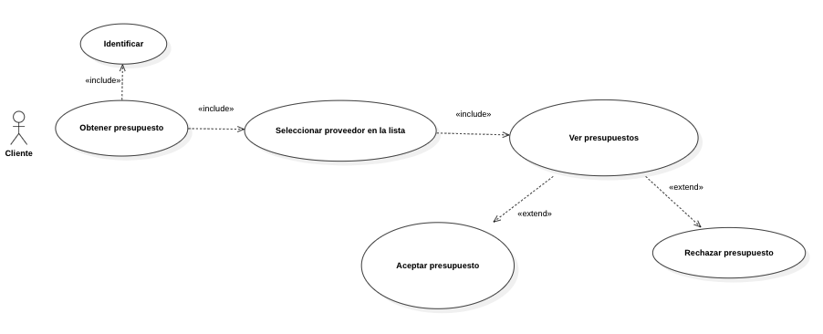

-Caso de uso pagar factura:

|  |  |
| --- | --- |
| Código | CU08 |
| Nombre | Pagar factura |
| Actor | Cliente |
| Descripción | El cliente seleccionará su factura y podrá pagarla |
| Precondiciones | La factura debe haber sido emitida por el empleado y confirmada por el director |
| Postcondiciones |  |
| Escenario principal | 0 - El cliente inicia sesión en el sistema  1 - El cliente selecciona su factura. 2 - El cliente selecciona método de pago (efectivo, transferencia) 3 - El cliente hace el pago 4 - El cliente podrá imprimir la factura |
|  |
|  |
|  |

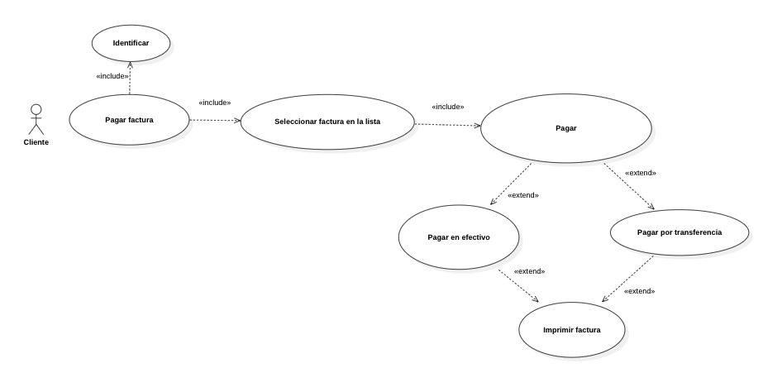

**Director**

*Mismos casos de uso que empleado añadiendo el siguiente:*

-Caso de uso confirmar facturas:

|  |  |
| --- | --- |
| Código | CU09 |
| Nombre | Confirmar factura |
| Actor | Director |
| Descripción | El director tendrá una lista de las facturas. Al seleccionar una podrá verla y confirmarla. |
| Precondiciones | La factura debe haber sido emitida por el empleado. |
| Postcondiciones |  |
| Escenario principal | 0 - El director inicia sesión en el sistema  1 - Se presenta una lista de las facturas emitidas 2 - El director selecciona una factura para verla 3 - Confirma la factura |
|  |
|  |
|  |

## Diagrama de Secuencias

## 

## Diagrama de Clases

Para cada usuario se han añadido varios atributos con el fin de identificarlos. Todos tienen su nombre, pero a los clientes se les ha añadido el apellido, ya que puede ser necesario para los empleados saberlo a la hora de dirigirse a ellos. La contraseña y el correo son necesarios para verificar que cada usuario está dado de alta en la aplicación y tiene los permisos necesarios para llevar a cabo sus respectivas tareas. Con el fin de identificar únicamente cada objeto también se han añadido identificadores, en el caso de los usuarios es el DNI, en proveedor el CIF, en factura su número y en los demás un identificador único compuesto por números y letras. Todos los objetos tienen sus métodos respectivos según la especificación, añadiendo métodos para ver los eventos (muestran la información del evento), proveedores y presupuestos.

## Modelo de estados para el objeto “presupuesto”

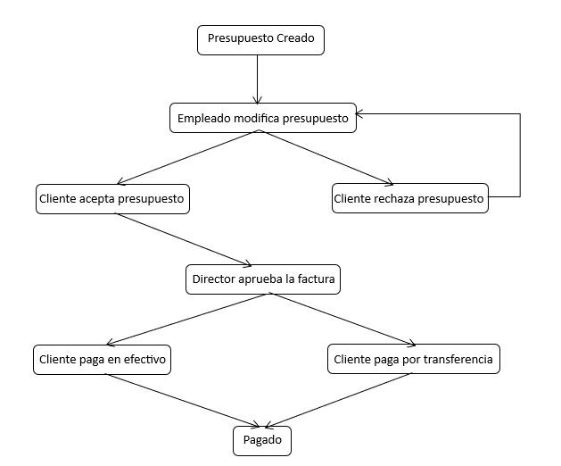

## Conclusiones

En este documento se han detallado los requisitos de software para el sistema de gestión de eventos de la empresa DIVIERTE. Se ha seguido el estándar IEEE830, y se han incluido diagramas de casos de uso, de clases, de secuencias y de estados, que definen el comportamiento del sistema y la interacción entre sus entidades. Todo ello es útil para el desarrollo de la aplicación en las fases de diseño, pruebas y validación. Se deben seguir estrictamente para que el sistema o aplicación funcione correctamente y se cumplan los estándares de calidad.